**5.PAYROLL SYSTEM:-**

**INPUT:-**

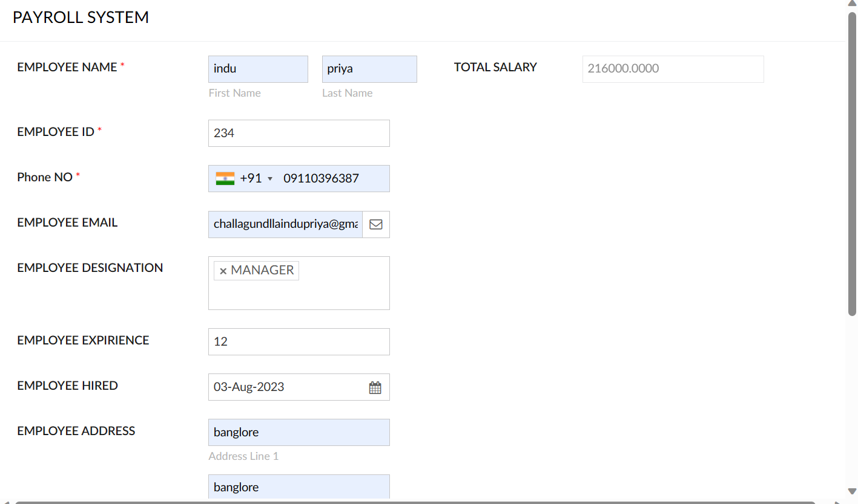

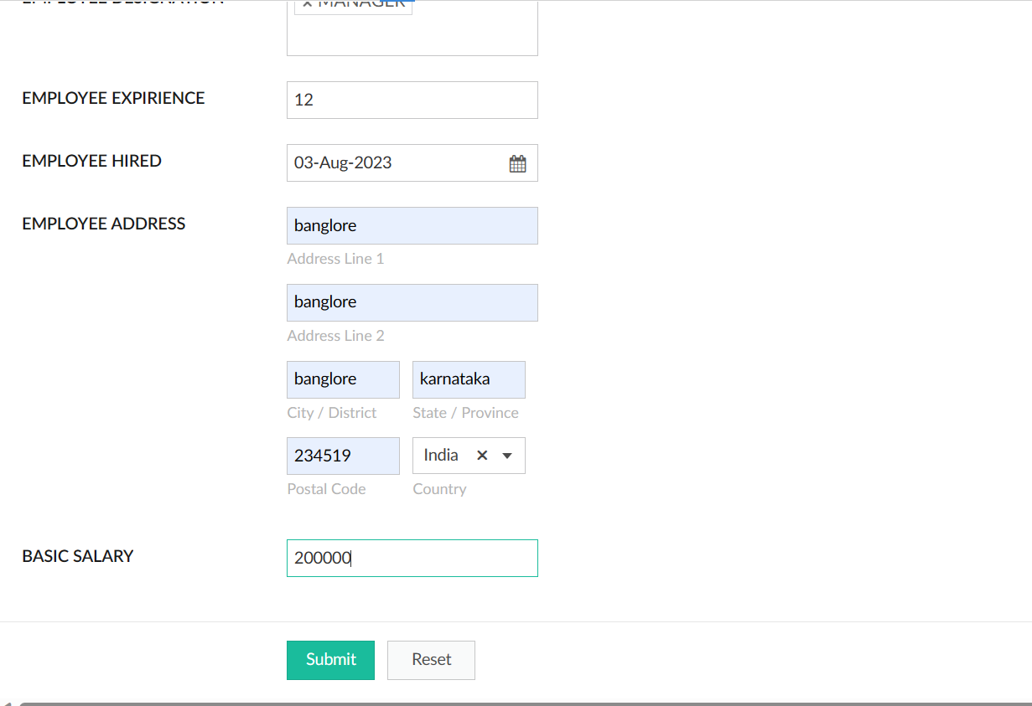

**OUTPUT:-**

